Создание потенциала для внедрения системы аукционов на возобновляемые источники энергии в Беларуси
11-12 октября 2021 (ожидается подтверждение)
Аукционы на строительство установок возобновляемых источников энергии (ВИЭ) становятся популярным механизмом для закупки электроэнергии из ВИЭ, в частности, благодаря способности демонстрировать конкурентоспособные цены и их гибкому законодательному построению (дизайну), что позволяет адаптировать этот механизм к условиям конкретной страны.
IRENA служит мировым эталоном для аукционов возобновляемой энергии с 2012 года, когда агентство подготовило свое первое исследование по аукционам «Аукционы возобновляемой энергии в развивающихся странах» (Renewable Energy Auctions in Developing Countries). В 2015 году IRENA издала «Аукционы возобновляемой энергии: руководство по проектированию» (Renewable Energy Auctions: A Guide to Design), в котором давала рекомендации лицам, принимающим политические решения, по различным подходам к законодательному дизайну аукционов, а также «Аукционы возобновляемой энергии: анализ 2016» (Renewable Energy Auctions: Analysing 2016), в котором анализировался фактор, влияющий на цены при проведении аукционов.
IRENA также проанализировала законодательный дизайн аукционов в африканском контексте в отчете «Аукционы по возобновляемым источникам энергии: примеры из стран Африки к югу от Сахары» (2018) (Renewable energy auctions: cases from sub-Saharan Africa). Кроме того, в отчете «Аукционы по возобновляемым источникам энергии: состояние и тенденции помимо цен» (2019) (Renewable energy auctions: Status and trends beyond price) основное внимание уделяется последним глобальным тенденциям на аукционах и способам разработки аукционов для поддержки целей, помимо закупки электроэнергии по самой низкой цене, в том числе для решения более широких социально-экономических задач.
Основываясь на этих знаниях, IRENA поддерживает страны в разработке и проведении аукционов по возобновляемым источникам энергии с учетом специфики страны и более широких целей.

Цель семинара
Цель данного семинара - поделиться концепцией и идеями IRENA в отношении аукционов возобновляемой энергии, а также соображениями, передовым опытом, извлеченными уроками и конкретными тематическими исследованиями. Участники рассмотрят элементы дизайна законодательства и компромиссы, которые необходимо учитывать при каждом выбранном решении. Семинар предоставит участникам возможность принять участие в интерактивных обсуждениях с докладчиками.

Обзор содержания семинара
Семинар по наращиванию потенциала будет реализован в виде двухдневного онлайн-семинара в октябре 2021 года (точная дата будет определена позже), с повесткой дня, подробно описанной ниже. Семинар будет включать в себя комбинацию информативных презентаций, анализов тематических исследований, интерактивных упражнений и дискуссионных сессий в форме вопросов и ответов (Q&A).

Первый день будет посвящен элементам создания системы аукционов в рамках имеющихся знаний в IRENA. Он начинается с ознакомления с аукционами, их сильными и слабыми сторонами, а также с последними тенденциями в области технологий и цен. Остальные занятия первого дня будут посвящены различным элементам дизайна аукционов, куда входят: аукционный спрос, квалификационные требования и документация, процесс выбора победителя и заключения контракта, а также распределение рисков и вознаграждение продавцов (см. рисунок ниже). На соответствующих сессиях будут рассмотрены компромиссы, которые следует учитывать при разработке аукциона, с точки зрения влияния на цену и более широкие установленные цели. Будут представлены подробные соображения по каждому элементу, проиллюстрированные примерами стран и опытом.

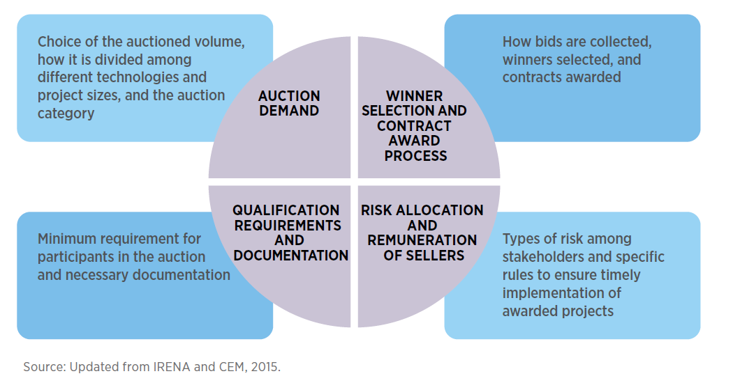
Второй день будет посвящен обсуждению разработки системы аукционов для достижения целей, помимо достижения наименьшей цены, включая своевременную реализацию проектов, интеграцию переменных возобновляемых источников энергии (ветер и солнце) в сеть и обеспечения справедливого и всеобъемлющего энергетического перехода. Эти темы будут подробно рассмотрены на следующих сессиях.
Первая сессия будет посвящена законодательному дизайну аукционов для обеспечения справедливого и инклюзивного энергетического перехода. В частности, на заседании будут проанализированы элементы законодательного дизайна, связанные с возможностью участия малых и новых участников в аукционе, стимулирование развития местной промышленности, создание рабочих мест, содействие развитию на местном уровне и вовлечению населения в данный процесс. Справедливая и инклюзивная структура IRENA направлена ​​на содействие использованию возобновляемых источников энергии в качестве катализатора экономического, инклюзивного и устойчивого роста.
На второй сессии будут представлены ключевые элементы законодательного дизайна, обеспечивающие своевременное завершение проекта. Сессия будет охватывать различные этапы аукциона, во время которых может произойти недостаточная эффективность реализации, начиная с объявления аукциона и заканчивая процессами торгов, присуждения контрактов и заключения контрактов, строительства и эксплуатации активов, указанных в соглашении о покупке электроэнергии.
Третья сессия представит ключевые элементы законодательного дизайна для поддержки интеграции в энергосистему через аукционы увеличивающейся доли переменных возобновляемых источников энергии (солнечной и ветровой).
На каждой из сессий будет представлен опыт и уроки, полученные в странах с аналогичным контекстом, которые внедрили аукционы. Будут представлены их подходы к разработке, а также анализ результатов и краткое изложение выводов с выделением проблем и успехов. После каждой сессии будет предоставлена возможность задать вопросы и получить ответы, чтобы дать участникам возможность глубже понять рассмотренные темы.

Повестка дня
День 1 – элементы дизайна аукционов ВИЭ
время | Название сессии и содержание
10:00 – 10:30 | Открытие и приветственное слово  Гурбуз Гонул, Директор, Департамент вовлечения стран и партнеров (CEP, IRENA)  Михаил Малашенко, заместитель Председателя Госстандарта – директор Департамента по энергоэффективности  Рабиа Ферукки, Директор, Центр политики, финансов и знаний (KPFC, IRENA)
10:30 – 11:00 | Аукционы в контексте распространения политики ВИЭ  Уте Колиер, начальник подразделения политики ВИЭ и рынков ВИЭ, KPFC  Вопросы и ответы
11:00 – 12:00 | Спрос на аукционы  Диала Хавила, сотрудник программы консультаций по политике, KPFC  Вопросы и ответы, интерактивное упражнение
12:00 – 13:00 | Перерыв на обед
13:00 – 14:00 | Требования к квалификации и документация  Диала Хавила, сотрудник программы консультаций по политике, KPFC  Вопросы и ответы, интерактивное упражнение
14:00 – 14:45 | Отбор победителей и процесс присуждения контрактов  Диала Хавила, сотрудник программы консультаций по политике, KPFC  Вопросы и ответы, интерактивное упражнение
14:45 – 15:00 | перерыв
15:00 – 16:15 | Распределение риска и вознаграждение продавцов  Джеф Винсант, Старший советник, Подразделение финансирования ВИЭ и содействия реализации проектов, IRENA  Диала Хавила, сотрудник программы консультаций по политике, KPFC  Вопросы и ответы, интерактивное упражнение
16:15 – 16:30 | завершение

День 2 – законодательный дизайн аукционов ВИЭ в зависимости от специально поставленных целей
время | Название сессии и содержание
10:00 – 10:30 | Открытие – итоги дня 1  Уте Колиер, начальник подразделения политики ВИЭ и рынков ВИЭ, KPFC
10:30 – 11:30 | Дизайн аукционов для обеспечения справедливого и инклюзивного перехода  Карлос Гадарамма, младший сотрудник по программе - Политика  Вопросы и ответы, интерактивное упражнение
11:30 – 12:30 | Дизайн аукционов для обеспечения своевременного завершения проекта  Диала Хавила, сотрудник программы консультаций по политике, KPFC  Вопросы и ответы, интерактивное упражнение
12:30 – 14:00 | Перерыв на обед
14:00 – 15:00 | Дизайн аукционов для поддержания интеграции переменных ВИЭ (солнце, ветер) в сеть  Эмануэль Бьянко, сотрудник по программе – Политика  Вопросы и ответы, интерактивное упражнение
15:00 – 15:20 | Ключевые выводы и обсуждение  Диала Хавила, сотрудник программы консультаций по политике, KPFC
15:20 – 15:30 | Завершение  Уте Колиер, начальник подразделения политики ВИЭ и рынков ВИЭ, KPFC

